Rapport Gemeentelijke Ombudsman

Geheimhoudingsplicht bij
Bibob-besluiten
Gemeente Amsterdam
College van burgemeester en wethouders
Stadsdeel Centrum

7 december 2011
RA111652

Samenvatting
Een eigenaar van twee gokhallen op de Wallen dient een aanvraag voor een exploitatievergunning voor zijn gokhallen in. Hij wordt in verband hiermee getoetst op grond van de Wet bevordering integriteitsbeoordelingen door het openbaar bestuur (Wet Bibob).
Op vrijdag 15 april 2011 was de eigenaar al benaderd door een journalist van AT5 die hem meedeelde dat de bekendmaking aanstonds was. Op maandag 18 april, de dag van bekendmaking van het afwijzende besluit aan hem publiceert Het Parool dat de gemeente de man de exploitatievergunningen voor zijn gokhallen onthoudt. De man meent dat deze informatie vanuit het stadhuis is ‘gelekt’, hoewel de medewerkers een geheimhoudingplicht hebben. Omdat er volgens hem bij een eerdere aanvraag ook sprake is geweest van schending van de geheimhoudingsplicht, wendt hij zich tot de ombudsman.
De ombudsman houdt een hoorzitting. Nadien zijn de bestuursvoorlichter en twee journalisten onder het verband van de belofte gehoord. Beide journalisten beroepen zich op hun professionele verschoningsrecht. Daarom is onbekend gebleven sinds wanneer zij precies over welke informatie beschikten, langs welke weg die informatie hen heeft bereikt, laat staan van wie zij die hebben gekregen. De bestuursvoorlichter ontkent uitdrukkelijk, met verwijzing naar de bij Bibob-zaken gebruikelijke restrictieve wijze van voorlichting geven, voortijdig enige mededelingen aan de pers te hebben gedaan. Bij deze stand van zaken is er voor de ombudsman geen aanknopingspunt voor nader onderzoek.
De veronderstelling van verzoeker dat vanuit het stadhuis aan media, met name AT5 en Het Parool, voorinformatie zou zijn verstrekt over de op handen zijnde negatieve beschikking op de aanvraag voor de Bibob-vergunning komt derhalve niet vast te staan. Dat wil zeggen dat uit het onderzoek van de ombudsman niet is gebleken dat van de zijde van het stadhuis in deze kwestie het vereiste van privacy is geschonden.

Oordeel

De onderzochte gedraging is niet in strijd met het vereiste van privacy.

Amsterdam, 7 december 2011

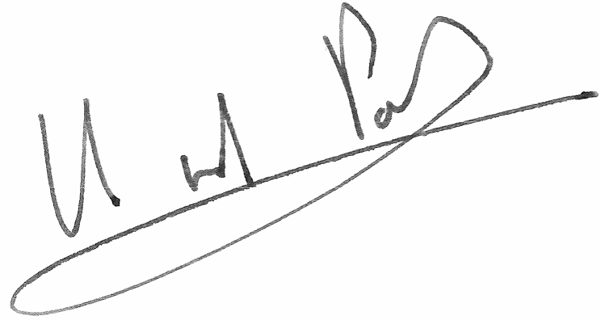

Ulco van de Pol
Gemeentelijke Ombudsman
Verzoek

Het verzoek tot onderzoek is op 1 juni 2011 schriftelijk ingediend en betreft de gemeente Amsterdam, college van burgemeester en wethouders en stadsdeel Centrum.

Bevindingen

aanleiding
Verzoeker is eigenaar van twee gokhallen op de Wallen. In juli 2009 spreekt het Amsterdamse Gerechtshof hem vrij van alle hem ten laste gelegde feiten, onder meer het witwassen van geld en afpersing. Verzoeker dient in december 2009 een (tweede) aanvraag voor een exploitatievergunning voor zijn gokhallen in (op de eerste aanvraag van december 2006 is – mede in verband met de strafzaak - nog niet beslist). In november 2010 maakt de gemeente het voornemen tot weigering van de vergunning bekend aan de directie van Red Light Casino (RLC) 1 en RLC 2. Het Parool van 24 december 2010 vermeldt dat de gemeente voornemens is de vergunning te weigeren op grond van de Wet bevordering integriteitsbeoordelingen door het openbaar bestuur (Bibob). Het bevreemdt verzoeker dat de pers hiervan op de hoogte is, gezien de strikte geheimhouding rond Bibob-besluiten. Daarom wendt hij zich tot de burgemeester.

De burgemeester deelt mee dat er noch vanuit het college noch vanuit stadsdeel Centrum mededelingen aan de pers zijn gedaan die verzoeker zelf niet al via zijn website bekend had gemaakt. Verzoeker begrijpt dit niet, omdat zijn laatste weblog van 1 juni 2010 is, ruim voor de bekendmaking van het voornemen tot weigering van de vergunning. Volgens verzoeker is het verhaal van de gemeente daarom feitelijk onjuist.
In verband met het Paroolartikel heeft de journalist ook met de wethouder Financiën gesproken. Bij monde van de burgemeester weerspreekt de wethouder dat hij – anders dan verzoeker suggereert - informatie met betrekking tot het tweede voornemen naar buiten zou hebben gebracht.
Verzoeker blijft bij zijn standpunt dat ambtenaren van de centrale stad en stadsdeel Centrum zich in hun contacten met het Parool over de inhoud hebben uitgelaten.

Verzoeker ziet zich daarin bevestigd wanneer Het Parool op 18 april 2011 in de krant bericht dat de gemeente hem de exploitatievergunningen voor zijn gokhallen onthoudt op grond van de Wet Bibob. De gemeente is er volgens het bericht van overtuigd ‘dat “een ernstig gevaar” bestaat dat verzoeker de hallen voor criminele activiteiten misbruikt …..’. De krant is volgens verzoeker vanaf 13.00 uur te koop. Dit betekent volgens verzoeker dat de krant ruim voor het publicatietijdstip over deze informatie beschikte. Het Parool plaatst het bericht om 14.08 uur op de website van de krant. Verzoeker zelf ontvangt de afwijzing twee dagen later, op 20 april.
Ten slotte verschijnt op 1 mei 2011 het boek ‘De strijd tegen de Amsterdamse onderwereld’ van Paul Vugts. Ook daarin is opgenomen dat het stadhuis verzoeker de verlenging van de exploitatievergunningen onthoudt.

Omdat verzoeker via de gemeente geen nadere informatie krijgt wie er met de pers heeft gesproken en de publicatie grote gevolgen heeft voor zijn bedrijfsvoering (bankleningen) en zijn persoonlijke integriteit, wendt hij zich tot de Gemeentelijke Ombudsman.

klachtomschrijving
Het gevraagde onderzoek had betrekking op:
- het verstrekken van privacygevoelige informatie aan een journalist.

reactie van de gemeente Amsterdam

Aanvraaq exploitatieverqunninqen
Verzoeker diende op 4 december 2006 aanvragen in voor de verlenging van de exploitatievergunningen van zijn speelautomatenhallen. De burgemeester heeft verzoeker op 25 januari 2008 laten weten dat hij van plan was deze aanvragen te weigeren. Verzoeker heeft dit op zijn website vermeld.
Op 3 december 2009 vraagt verzoeker opnieuw verlenging van de exploitatievergunningen aan. De burgemeester bericht verzoeker op 2 november 2010 dat hij voomemens is de aanvragen te weigeren.
Bij besluit van 18 april 2011 heeft de burgemeester de aanvragen voor de exploitatievergunningen (zowel van december 2006 als van december 2009) geweigerd. Nadat het besluit kenbaar is gemaakt, zijn de afdelingen Bestuursvoorlichting en voorlichting van Stadsdeel Centrum per e-mail geïnformeerd omtrent het enkele feit dat er een besluit tot weigering was genomen.

Artikel in Het Parool d.d. 24 december 2010
Voorafgaand aan dit artikel heeft de journalist met de wethouder Financiën en zijn voorlichter gesproken. De wethouder heeft geen informatie met betrekking tot het voornemen ten aanzien van de aanvraag naar buiten gebracht.
Vervolgens heeft de journalist met de voorlichter van de wethouder Financiën en ambtenaren van Stadsdeel Centrum en de Bestuursdienst gesproken. In dit gesprek is in algemene zin over een voornemen tot weigering gesproken, onder verwijzing naar verzoekers website. Hierbij is geen onderscheid gemaakt tussen een eerste en een tweede voornemen tot weigering. Er is met geen woord gerept over de achterliggende redenen. Nu verzoeker omtrent het eerste voornemen zelf openheid van zaken op zijn website heeft gegeven en dit dus reeds in de openbaarheid was, kon in algemene termen over een voornemen tot weigering worden gesproken.
De passage in het artikel waaraan verzoeker refereert, is tijdens geen van deze gesprekken door aanwezigen van de gemeente geuit. Er is uitdrukkelijk geen informatie inzake de Bibob-procedure openbaar gemaakt. De inhoud van Bibob-adviezen wordt nooit gecommuniceerd; de wet staat dit ook niet toe.

Artikel in Het Parool d.d. 18 april 2011
Het conceptbesluit tot weigering is op vrijdag 15 april 2011 ter tekening aan de burgemeester aangeboden. Maandagochtend 18 april 2011 is het door de burgemeester ondertekende besluit retour gekomen. Om 10.09 uur is het besluit tot weigering per fax verzonden naar verzoekers gemachtigde. Voorts is het besluit om 10.24 uur per fax verzonden aan een andere gemachtigde van verzoeker. Het besluit is op 18 april 2011 om 11.00 uur tevens per aangetekende post aan verzoeker verzonden.
De afdeling Bestuursvoorlichting en de afdeling voorlichting van Stadsdeel Centrum zijn op 18 april 2011 per e-mail geïnformeerd over het feit dat het besluit tot weigering van de (verlengingsaanvragen van de) exploitatievergunningen voor de speelautomatenhallen na 11.00 uur die dag kenbaar zou zijn gemaakt. Bestuursvoorlichting krijgt nimmer besluiten onder ogen en de inhoud van Bibob-dossiers wordt op geen enkele wijze met afdelingen voorlichting gedeeld. Dat geldt ook voor deze zaak. Aan de afdeling Bestuursvoorlichting en de afdeling voorlichting van Stadsdeel Centrum is medegedeeld dat er een besluit tot weigering was genomen.

De afdeling Bestuursvoorlichting wordt geregeld door de pers benaderd over de stand van zaken in bepaalde dossiers. Ook voor deze zaak gold, overeenkomstig de vaste beleidslijn, een terughoudende persinformatie. Geen actief persbericht, maar uitsluitend een passieve bevestiging dat de gevraagde vergunningen zijn geweigerd.
De afdeling Bestuursvoorlichting heeft op 18 april 2011 in de ochtend de vraag van de Parool-journalist of het juist was dat de vergunningen waren geweigerd, bevestigend - dat wil zeggen met een simpel ‘ja’ - beantwoord zonder verdere toelichting.
Voor zover in het artikel een woordvoerder van de gemeente als zegsman wordt genoemd, ziet dit uitsluitend op het feit dat het besluit tot weigering van de vergunningen was genomen. Er zijn geen mededelingen gedaan omtrent de inhoud of gronden van het besluit. Waarom de woorden 'ernstig gevaar' tussen aanhalingstekens staan, is de gemeente niet bekend. Het betreft in ieder geval geen citaat van degene die de vraag van de journalist of de vergunningen tot weigering inderdaad waren genomen, heeft bevestigd. De term 'ernstig gevaar' is een criterium uit de wet Bibob. Dit zou de reden voor het tussen aanhalingstekens plaatsen kunnen zijn.

het boek ‘De strijd tegen de Amsterdamse onderwereld’.
Voor zover bekend heeft niemand binnen de gemeente bemoeienis gehad met de inhoud van dit boek. De passage waarom het verzoeker is te doen, heeft de gemeente niet aan de schrijver medegedeeld. Waarom de woorden 'ernstig gevaar' tussen aanhalingstekens staan, is de gemeente niet bekend. Het betreft hier geen citaat, doch zou door de schrijver gebruikt kunnen zijn als kwalificatie zoals bekend uit de wet Bibob.

nadere ontwikkelingen
De gemeente stuurt een afschrift van de brief aan de ombudsman ook aan verzoeker. Naar aanleiding van deze brief vertelt verzoeker de ombudsman dat een journalist van AT5 hem op vrijdagmiddag 15 april 2011 belde met een verzoek om commentaar op de afwijzing van de gemeente op de aanvragen. De journalist dacht dat verzoeker het besluit al had ontvangen. Hij bevestigt verzoeker later per mail dat hij dit ‘bij een bron’ opving. Het is hem niet officieel vanuit het stadhuis meegedeeld.
hoorzitting
Op woensdag 21 september 2011 houdt de ombudsman een hoorzitting als onderdeel van het onderzoek. Naast de ombudsman en de dossierbehandelaar zijn verzoeker, zijn levenspartner en drie medewerkers van de gemeente (een jurist, de woordvoerder van de burgemeester en de dossierbehandelaar van het Van Traa-team) aanwezig. Een samenvatting van hetgeen naar voren is gebracht, volgt hieronder.

Communicatie over Bibob-besluiten in het algemeen
De dossierbehandelaar vertelt dat het Van Traa-team na tekening van een Bibob-besluit door de burgemeester de afdeling Bestuursvoorlichting informeert dat er een aanvraag is ingetrokken, toegekend of afgewezen. De reden is dat Bibob-besluiten ook landelijk veel aandacht krijgen. Dan moet voorlichting op de hoogte zijn voor het geval de pers de gemeente benadert. Voorlichting krijgt geen inhoudelijke informatie. Het Van Traa-team onderhoudt zelf geen perscontacten.

De woordvoerder bevestigt dat het staande praktijk is dat hij en zijn collega als Bibob-woordvoerders alleen te horen krijgen dát er een Bibob-besluit is genomen en of dat een intrekking, toekenning of afwijzing inhoudt. Ze krijgen geen inhoudelijke informatie over het besluit. Hij is nu meer dan drie jaar woordvoerder en heeft in die periode nog nooit een Bibob-dossier of Bibob-besluit gezien.
Journalisten worden in Bibob-zaken nooit actief benaderd. Een journalist die vraagt naar een Bibob-besluit, krijgt alleen ‘ja/nee’ of ‘toekenning/weigering’ te horen.
De woordvoerder weet dus ook niet of er in een individueel geval een Bibob-besluit wordt genomen. Journalisten zijn veel beter op de hoogte, omdat zij zelf bijhouden wanneer er een besluit kan komen. Dan bellen ze naar het stadhuis met de vraag of er al een besluit is genomen. Het antwoord luidt dan ‘nee’ of ‘ja, dat kan wel binnenkort worden genomen’.

Communicatie over het besluit d.d. 18 april 2011
Verzoeker bevestigt dat hij op vrijdagmiddag 15 april door een journalist van AT5 is gebeld met een verzoek om commentaar op het besluit. De journalist had ‘off the record’, van een onofficiële bron binnen het stadhuis, gehoord dat er een besluit was genomen. Hij wilde niet zeggen wie deze bron was en zei evenmin of het een afwijzing of toekenning betrof.

Op 18 april lieten zijn medewerkers hem aan het begin van de middag het krantenartikel uit Het Parool over de weigering van de vergunning zien. Het sluiten van de gokhallen heeft consequenties voor hen en zij moesten dat uit de krant vernemen. Hij zelf werd om 11.00 uur door zijn advocaten gebeld. Toen hoorde hij over het negatieve karakter van het besluit.

Aan het eind van de middag, rond 17.00 uur, belde de Parool-journalist hem op met verzoek om commentaar. Verzoeker vond dat mosterd na de maaltijd en verwees naar de woorden in het artikel op de voorkant van Het Parool dat de overheid hem als een stroman van topcrimineel Willem H. ziet. De journalist zei toen dat die woorden in het besluit staan. Verzoeker vertelt dat in het besluit echter staat dat het niet aannemelijk is dat hij stroman is.

De woordvoerder zegt dat het Van Traa-team hem het resultaat van het besluit heeft meegedeeld. Hij wist ook niet dat het besluit dat weekend van 16/17 april ter tekening aan de burgemeester was aangeboden. Desgevraagd door de ombudsman benadrukt hij dat hij geen inhoudelijk contact met de burgemeester over het besluit heeft gehad. Het is voor een woordvoerder ook niet functioneel om de inhoud te weten. Het Parool benaderde hem maandagochtend tussen 10.30 en 11.00 uur met de vraag of het klopte dat er een besluit in deze zaak was genomen. Voordat hij Het Parool heeft geantwoord, heeft hij zich er bij het Van Traa-team eerst van vergewist dat verzoekers advocaten waren geïnformeerd.

De dossierbehandelaar antwoordt desgevraagd door de ombudsman dat in de stafbijeenkomst op die maandagochtend, in overleg met de burgemeester en stadsdeel Centrum, aan de orde is gekomen dat het besluit die ochtend zou worden verzonden. Bij die vergadering zit geen woordvoerder.

Informatie bij de pers
Voor de ombudsman was de belangrijkste reden om deze hoorzitting te beleggen de mededeling van AT5 op vrijdagmiddag 15 april dat er een Bibob-beschikking zou zijn alsmede de snelheid van de relatief uitvoerige berichtgeving in Het Parool op 18 april. De woordvoerder merkt op dat de werkwijze van de journalist hem niet onbekend is. De pers belt ook hem geregeld om een bevestiging van een bepaald vermoeden, bijvoorbeeld over een op handen zijnd besluit, te krijgen. Kennelijk probeerde de journalist op gezag van het stadhuis informatie van verzoeker te krijgen. Als er sprake is van een lek, is er gelekt over een op dat moment nog niet genomen besluit. In geval de journalist werkelijk over het besluit zelf of over inhoudelijke informatie daaruit zou hebben beschikt, zou hij daarover meteen hebben gepubliceerd.
Verzoeker vindt dit niet aannemelijk. De journalist schrok toen verzoeker zei dat hij het besluit nog niet had.

Verzoeker vraagt zich verder af of het mogelijk is dat een journalist in 1,5 uur – de tijd tussen het contact met de woordvoerder en het ter perse gaan van de krant – een artikel kan schrijven.
De woordvoerder merkt op dat de desbetreffende journalist buitengewoon veel kennis heeft over wat er in postcodegebied 1012 speelt. Hij acht het daarom niet onwaarschijnlijk dat het artikel na hun beider contact is geschreven. De kwalificaties over verzoeker komen echter voor rekening van de journalist.

Afronding
De ombudsman vat samen dat de vertegenwoordigers van de gemeente gemotiveerd ontkennen dat er vanuit het stadhuis sprake is van een lek. Verzoeker blijft de indruk houden dat hij bewust in diskrediet wordt gebracht en dat daaraan vanuit het stadhuis wordt bijgedragen.
Hij gaat zich beraden of hij momenteel over voldoende informatie beschikt of dat het noodzakelijk is om de journalisten te horen, in het bijzonder die van AT5 en de opsteller van het Paroolartikel d.d. 18 april 2011. Hij zal zowel verzoeker als de gemeente hierover berichten.

reacties op bevindingen
Het resultaat van het onderzoek is als verslag van bevindingen naar verzoeker en naar de gemeente gestuurd om na te gaan of de feiten juist zijn weergegeven. Zowel verzoeker als de gemeente heeft hiervan gebruik gemaakt.
Verzoeker weerlegt in zijn reactie op diverse punten de inbreng van de gemeente in het verslag van bevindingen. Dit heeft niet geleid tot feitelijke wijzigingen.
Naar aanleiding van opmerkingen van de gemeente is het verslag op enkele punten aangescherpt.
De uiteenlopende verklaringen waren voor de ombudsman aanleiding tot het uitnodigen van beide betrokken journalisten en de woordwoerden van de gemeente voor het afleggen van een getuigenverklaring onder ede.

horen na afleggen van de belofte
Op 17 en 26 oktober en op 2 november hoort de Gemeentelijke Ombudsman achtereenvolgens de journalist van het Paroolartikel, de journalist van AT5 en de woordvoerder die bij de hoorzitting aanwezig was. Voorafgaand aan hun horen beloven zij ieder de waarheid te zullen spreken. Beide journalisten behouden zich het recht voor zich op hun journalistieke verschoningsrecht te beroepen.
Hieronder volgt een samenvatting van ieders verklaring.

Parooljournalist
De journalist onderhoudt een breed netwerk, waarvan ook contacten op de Wallen onderdeel zijn. Via dat netwerk hoort hij over een op handen zijnde Bibob-beschikking. In dit geval wist hij ongeveer een week tevoren dat de gemeente het Bibob-besluit zou nemen. Op de vraag van de ombudsman op welke manier en/of van wie hij dit hoorde, onthoudt hij zich van een antwoord.

In de loop van maandagochtend 18 april 2011 hoorde hij dat de gemeente had besloten de definitieve vergunning te weigeren. Hij is dat toen gaan checken en het bericht werd bevestigd.
Zijn bron veronderstelde dat hij wist waarom de vergunning zou worden geweigerd (namelijk dat verzoeker stroman van de heer H. is). De journalist wil verder niet ingaan op deze tipgever.

Hij moest behoorlijk vaart moest maken met het schrijven van het artikel. Dat is gelukt omdat hij veel parate kennis over deze zaak heeft. In de praktijk kan hij een artikel voor de pagina’s 1, 2 en 3 tot 11.30 uur inbrengen.
Hij heeft die ochtend vóór het ‘zakken’ van de krant om 11.30 uur meerdere contacten heeft gesproken; hij wil bevestigen noch ontkennen wie hij heeft gesproken, dus ook niet of hij de woordvoerder heeft gesproken.
De woorden ‘ernstig gevaar’ zijn ontleend aan de Wet Bibob; daarom staan ze tussen aanhalingstekens.

AT5-journalist
In de periode voorafgaand aan vrijdag 15 april 2011 hoorde de journalist dat er een beslissing inzake de Bibob-vergunning van verzoeker op handen was. Op de vraag van de ombudsman op welke manier en/of van wie en/of uit welke kring (stadhuis, Wallen) de journalist dit hoorde, onthoudt deze zich van een antwoord.

De journalist heeft die vrijdagmiddag telefonisch contact met verzoeker opgenomen. Hij heeft gezegd dat hij had begrepen dat de beslissing op de aanvraag was genomen. De informatie daarover was niet eenduidig, maar gaf wel een bepaalde richting aan. De ombudsman vraagt of ‘richting’ wil zeggen ‘negatief’. De journalist antwoordt dat dit volgens zijn bron(nen) het geval was. Hij kan zich niet meer precies herinneren of hij verzoeker over de inhoud van het besluit heeft geïnformeerd. De journalist wil verder niet ingaan op de vraag van de ombudsman of hij de beslissing zelf in handen had.

De informatie was onvoldoende om tot publicatie over te gaan. Bovendien had verzoeker hem ook verzocht om niet te publiceren.

Ten slotte merkt de journalist op dat de stukken die verzoeker aan de ombudsman heeft verstrekt, de indruk kunnen wekken dat de journalist de informatie vanuit het stadhuis heeft gekregen. Hij zal dit noch bevestigen noch ontkennen en benadrukt dat hij nooit kan hebben gezegd wat de aard van zijn bron is.
Woordvoerder
Desgevraagd bevestigt de woordvoerder wat hij tijdens de hoorzitting heeft gezegd en de weergave daarvan in het verslag van bevindingen. Hij voegt hieraan toe dat de Bestuursdienst en stadsdeel Centrum strikte richtlijnen over de woordvoering in Bibob-zaken hebben afgesproken. Deze werkafspraken houden in dat Bestuursvoorlichting als enige de woordvoering over Bibob-zaken doet.
Hij herhaalt nogmaals dat hij aan de Parooljournalist geen inhoudelijke mededelingen over het besluit heeft gedaan. Dat kon hij ook niet, omdat hij zelf de inhoud van het besluit niet kende en het besluit ook nooit onder ogen heeft gehad. Zijn collega-woordvoerder op de afdeling Bestuursvoorlichting was in die week met vakantie. Het is daarom uitgesloten dat er vanuit de afdeling Bestuursvoorlichting is gelekt.

De woordvoerder wijst op verzoekers mededeling tijdens de hoorzitting dat in het besluit staat dat de gemeente verzoeker niet als stroman ziet. Deze mededeling laat volgens de woordvoerder zien dat hij niet de bron van de journalist kan zijn geweest. Was dat namelijk wel het geval geweest, had de journalist niet kunnen schrijven dat de gemeente verzoeker als stroman ziet. Dit nog afgezien van het feit dat de woordvoerder nooit een Bibob-besluit onder ogen krijgt, ook dit gewraakte besluit niet.

De informatieketen rondom alles wat in het Wallengebied speelt, is enorm, niet in de laatste plaats door inbreng van de Wallenondernemers zelf. De woordvoerder herinnert eraan dat verzoeker het eerdere besluit zelf integraal op internet heeft geplaatst en aan reportages hierover meegewerkt. Verzoeker heeft er in de optiek van de woordvoerder daarom zelf in hoge mate aan bijgedragen dat in brede kring bekend was dat er een voornemen inzake zijn aanvraag lag. Journalisten weten dat dan ook.

Tijdens de hoorzitting heeft verzoeker zijn twijfel geuit of het mogelijk is dat een journalist binnen 1,5 uur een artikel kan schrijven. Daarom toont de woordvoerder twee exemplaren van Het Parool d.d. vrijdag 13 september j.l. Het zijn verschillende edities met verschillende artikelen op de voorpagina en ook verderop in de krant. In de laatste editie heeft Het Parool het overlijden van Hella Haasse op de voorpagina geplaatst. Deze beide edities laten zien dat er bij een krant binnen korte tijd veel mogelijk is.

Beoordeling

De ombudsman beoordeelt of het bestuursorgaan zich in de door hem onderzochte aangelegenheid behoorlijk heeft gedragen.

Behoorlijkheidsvereisten

Indien naar het oordeel van de ombudsman de gedraging niet behoorlijk is, vermeldt hij in het rapport welk vereiste van behoorlijkheid is geschonden . In dit onderzoek toetst hij de gedragingen aan het vereiste van privacy.

Overwegingen

Het privacyvereiste houdt in dat een bestuursorgaan de persoonlijke levenssfeer van haar burgers eerbiedigt, behoudens bij of krachtens de wet te stellen beperkingen. Dit brengt onder andere met zich mee dat de overheid waarborgen schept om te voorkomen dat privacygevoelige informatie in vertrouwelijke stukken door ambtenaren wordt gelekt naar de pers. In dit geval betekent het dat ambtenaren zich aan hun – wettelijke - geheimhoudingsplicht houden. Deze algemene bepaling is in de Wet Bibob aangescherpt (zie het in noot 1 geciteerde artikel 28 van deze wet).

Aan de orde is de vraag of vanuit het stadhuis in Amsterdam is gelekt over de negatieve Bibob-beschikking met betrekking tot de aanvraag voor een exploitatievergunning voor de speelautomatenhallen van verzoeker. Verzoeker heeft ter onderbouwing hiervan twee feiten aangedragen: het contact dat de journalist van AT5 op vrijdag 15 april 2011met hem zocht en de publicatie in Het Parool van maandag 18 april, kort na de bekendmaking van de negatieve beschikking.
Uit het onderzoek is gebleken dat de desbetreffende en aan verzoeker bekende AT5-journalist, die geregeld publiceert over Bibob-onderzoeken, op vrijdag 15 april contact heeft gezocht met verzoeker. Hij heeft hem meegedeeld dat hij informatie had dat een beschikking op zijn aanvraag voor een Bibob-vergunning aanstaande was. Hij informeerde bij verzoeker of deze al van de uitkomst op de hoogte was. Deze gaf aan dat niet te zijn. Uit het onderzoek is niet komen vast te staan dat de betreffende journalist op dat moment ook de beschikking had over het Bibob-advies of anderszins op de hoogte was van de inhoud daarvan. Desgevraagd door de ombudsman gaf de journalist aan dat de informatie die hem ter beschikking stond, onvoldoende eenduidig was om op dat moment tot publicatie over te gaan. Dit wijst er naar het oordeel van de ombudsman op dat de journalist op dat moment niet over de exacte inhoud beschikte dan wel voldoende zekerheid had over de richting van de aanstaande beslissing.

Voorts staat vast dat op maandag 18 april in de laatste editie van Het Parool een artikel is verschenen waarin de negatieve beslissing inzake de aanvraag voor de Bibob-vergunning stond gepubliceerd. Vast staat dat er in de loop van die ochtend, waarschijnlijk rond half elf, contact is geweest tussen de bestuursvoorlichter en de journalist van Het Parool. De bestuursvoorlichter heeft in dit gesprek bevestigd dat er een negatieve beslissing op de aanvraag voor een Bibob-vergunning van verzoeker was genomen. De stelling van verzoeker is dat, gelet op de publicatie in Het Parool van diezelfde dag, de journalist wel eerder van de uitkomst van het Bibob-onderzoek op de hoogte moest zijn. Uit het onderzoek van de ombudsman is komen vast te staan dat de werkwijze van Het Parool bij het verwerken van het laatste nieuws het niet onmogelijk maakt dat de Parool-journalist op die ochtend een bericht van de strekking zoals gepubliceerd heeft geschreven. Daarbij houdt de ombudsman rekening met het gegeven dat de desbetreffende journalist goed in de materie is ingevoerd en dat Het Parool verschillende edities maakt, waarbij de laatste editie recenter nieuws dan de eerdere editie kan bevatten. Uit dit onderdeel van het onderzoek is derhalve niet komen vast te staan dat Het Parool over voorinformatie beschikte.

Voor wat betreft de mogelijke bronnen van met name de AT5-journalist heeft de ombudsman hem, zijn collega van Het Parool en de woordvoerder/bestuursvoorlichter onder het verband van de belofte gehoord.
Nu beide journalisten zich op hun professionele verschoningsrecht beroepen, hetgeen de Gemeentelijke Ombudsman heeft te respecteren, blijft onbekend sinds wanneer zij precies over welke informatie beschikten, langs welke weg die informatie hen heeft bereikt, laat staan van wie zij die hebben gekregen. De bestuursvoorlichter ontkent uitdrukkelijk, met verwijzing naar de bij Bibob-zaken gebruikelijke restrictieve wijze van voorlichting geven, voortijdig enige mededelingen aan de pers te hebben gedaan. Bij deze stand van zaken is er voor de ombudsman geen aanknopingspunt voor nader onderzoek.

De veronderstelling van verzoeker dat vanuit het stadhuis aan media, met name AT5 en Het Parool, voorinformatie zou zijn verstrekt over de op handen zijnde negatieve beschikking op de aanvraag voor de Bibob-vergunning komt derhalve niet vast te staan. Dat wil zeggen dat uit het onderzoek van de ombudsman niet is gebleken dat van de zijde van het stadhuis in deze kwestie het vereiste van privacy is geschonden.

Oordeel

Er is niet in strijd met het vereiste van privacy gehandeld.
bijlage 1:
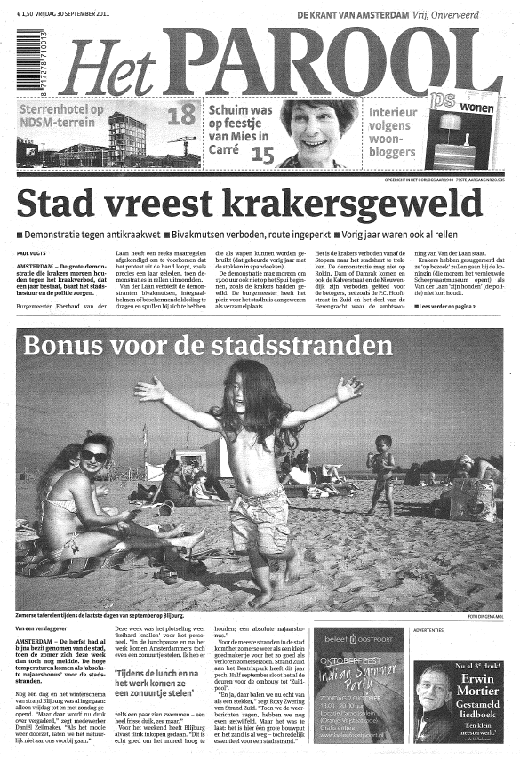
Bijlage 2:
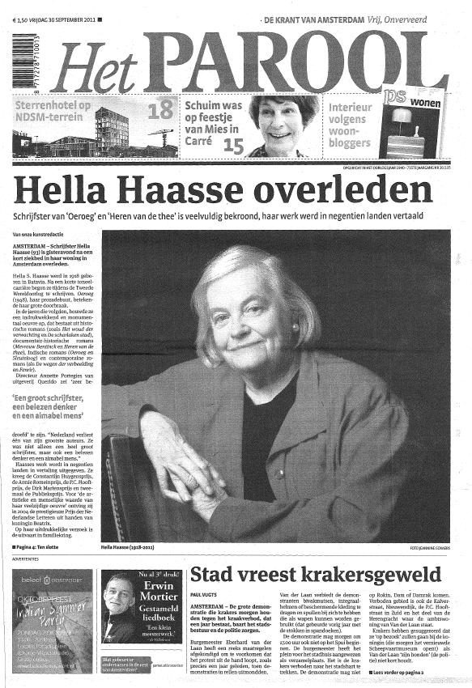

Wet Bibob - artikel 28 1. Een ieder die krachtens deze wet de beschikking krijgt over gegevens met betrekking tot een derde, is verplicht tot geheimhouding daarvan, behoudens voorzover een bij deze wet gegeven voorschrift mededelingen toelaat. 2. Het bestuursorgaan dat of de aanbestedende dienst die een advies ontvangt, geeft de daarin opgenomen gegevens niet door, behoudens aan: a. de aanvrager, dan wel de subsidie-ontvanger of vergunninghouder, uitsluitend voorzover dit noodzakelijk is ter motivering van de door deze gevraagde beschikking, onderscheidenlijk van de beschikking tot intrekking van de subsidie of vergunning; b. de gegadigde of de partij aan wie een overheidsopdracht is gegund, uitsluitend voorzover dit noodzakelijk is ter motivering van de weigering van de gunning van de overheidsopdracht of van de toestemming als bedoeld in artikel 5, derde lid, onderdeel c, onderscheidenlijk van de beslissing tot ontbinding van de overeenkomst inzake die overheidsopdracht; c. de derde die in de motivering, bedoeld in de onderdelen a en b, wordt vermeld, uitsluitend voorzover de in die motivering opgenomen gegevens hem betreffen; d. de Algemene Rekenkamer; e. de Nationale ombudsman; f. het College bescherming persoonsgegevens; g. de rechter. 3. …. 4. ….
Zie de bijlagen 1 en 2.
artikel 9:27 lid 1 Algemene wet bestuursrecht
artikel 9:36 lid 2 Algemene wet bestuursrecht

